**Réponses et questions**

Le problème d’orthographe c’est parce que mon clavier ne contient pas des chiffres et des accents. Et il faut à chaque fois que j’écris sur Word pour corriger.

**Profil utilisateur**

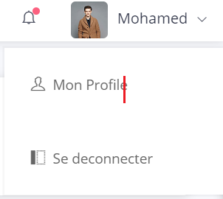

Mon Profil sans e à la fin. Je n’ai pas demandé de supprimer cette option ! Juste, il y avait une faute d’orthographe.

Question : Qu’est-ce que tu veux afficher si on clique sur Mon Profil ?

Réponse : Parce que je ne sais pas je vais mettre quoi dans le contenu du profil, est ce que je mets l’avancement de ses activités ?



Pourquoi tu as changé l’icône pour mettre une flèche ?

Réponse : juste pour dire que l’utilisateur sort de l’application.

**Pour la partie Dashboard :**

Dans la Template que j’utilise, les Dashboard ont un format prédéfini, il y a des propriétés que je peux modifier mais il y a des propriétés que je ne peux pas modifier.

Le contenu des Dashboard ce ne pas du css, c’est toute une dépendance que j’installe et je consulte la documentation pour connaitre comment changer dans l’élément (la partie du Dashboard).

Est-ce que si je ne trouve pas une solution pour adapter la partie du Dashboard avec les remarques vous m’avez donné, je change totalement l’élément et je cherche un autre élément à mettre dans cette partie ?

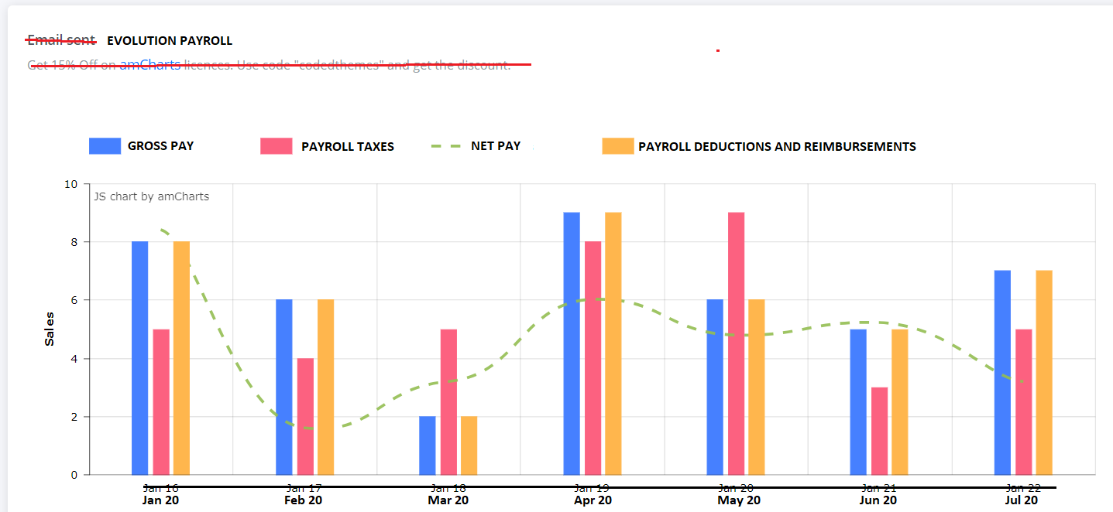

Par exemple lorsque je change les valeurs par ce que vous demandez, le graphe devient comme ça :

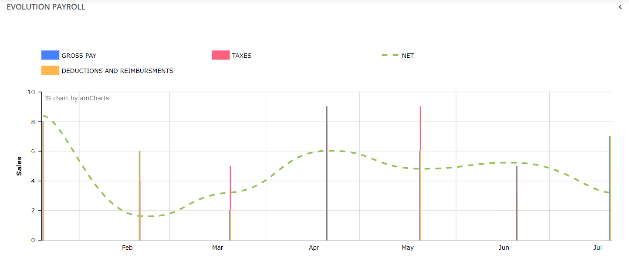

Si je change la largeur des colonnes le graphe devient comme ça.

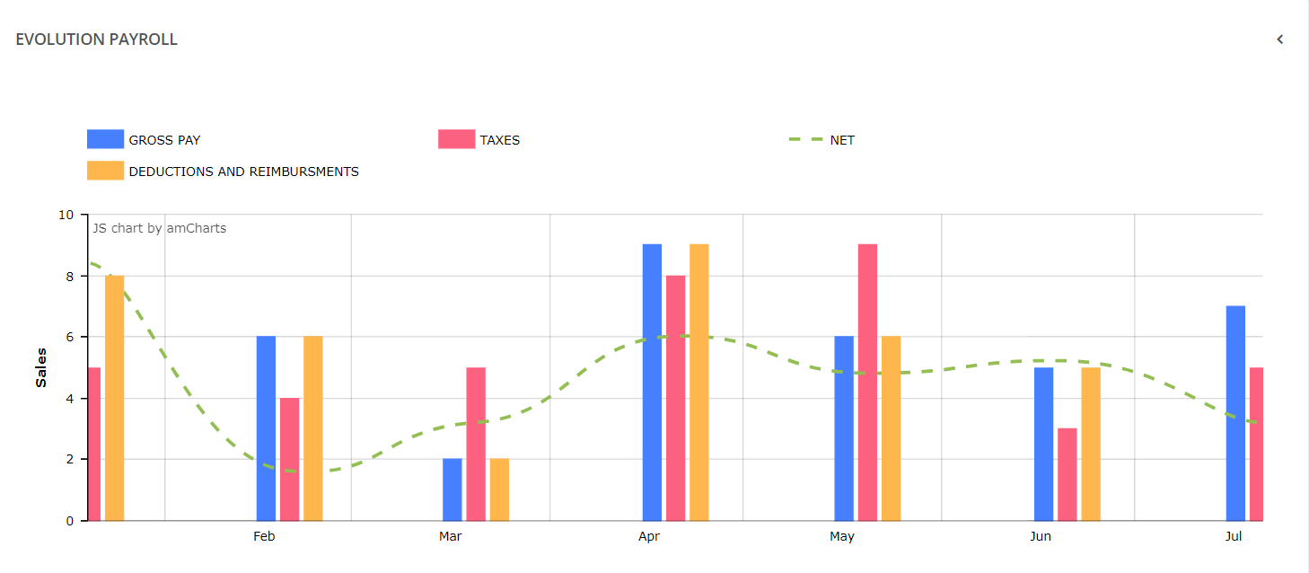

Pour cette partie est ce qu’il ne suffit pas que lorsque je passe le curseur sur la partie m’affiche le chiffre ou le pourcentage ? Sinon je vais chercher un autre élément.

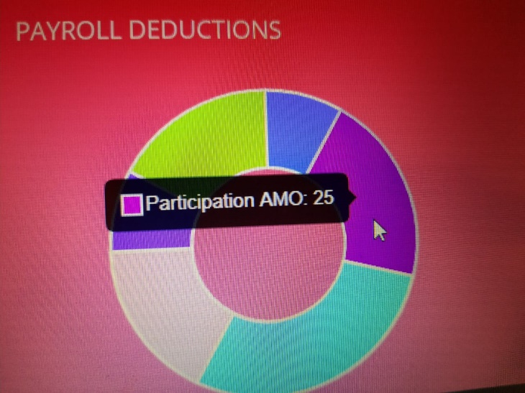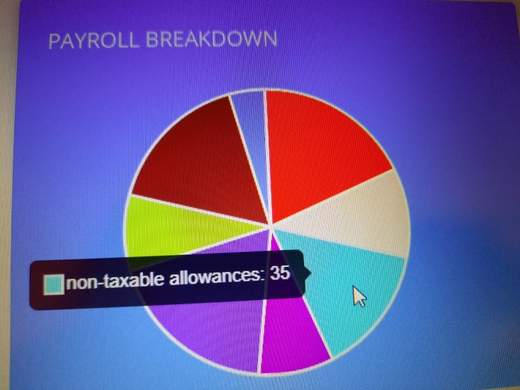

Je n’ai pas compris cette remarque :

Est-ce que je mets chacune dans une ligne ?



L’alignement des titres avec les champs doit être revu. (Middle)

Ou comme ça ?



Pour la documentation, c’est OK ?

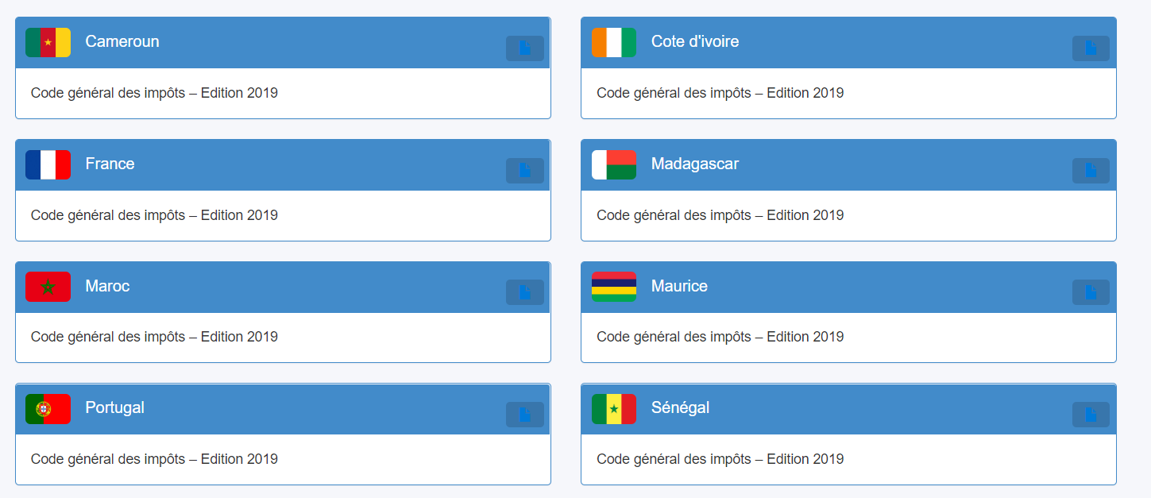

Cette partie, comme ça ?

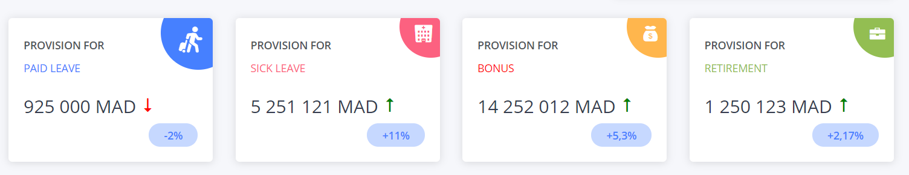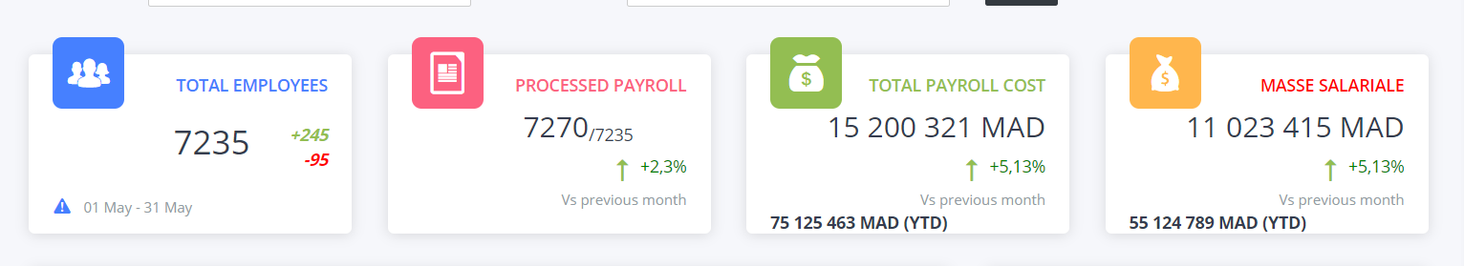

Concernant l’option rechercher, je ne peux pas la déplacer il est lié par défaut à la table c’est pas du css, par contre je peux la supprimer. Pour le tableau j’ai installé les dépendances de datatable d’angular.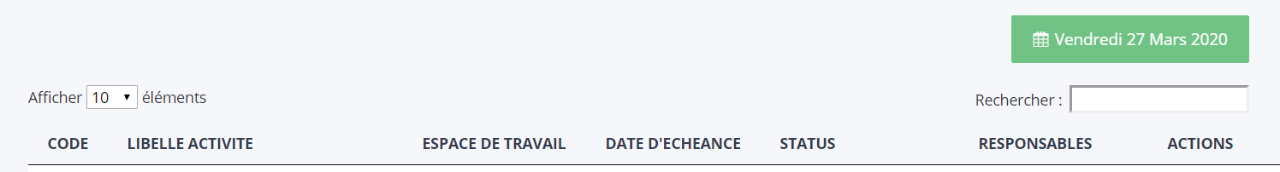

Les notifications : comme ça ?

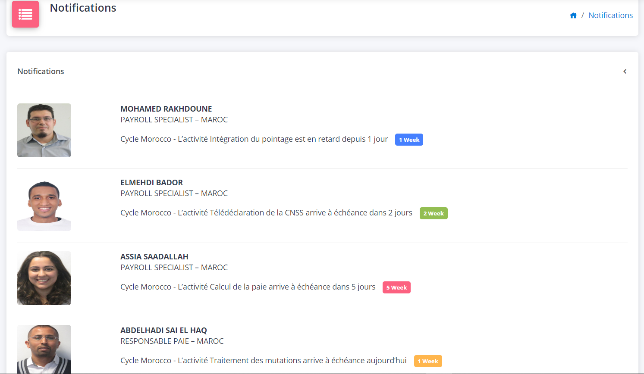

**Partie configuration de cycle de paie :**

Il y a des éléments dans les formulaires qui vont apparaitre après sélection.

Par exemple pour l’action j’ai mis les phases et si l’utilisateur sélectionne une phase, je vais récupérer de la base les activités de cette phase et afficher la liste déroulante des activités pour choisir cette action appartient à quelle activité.

Vous voulez qu’ils apparaissent comme mêmes, même s’ils sont vides.

Pour le contenu de la partie configuration de cycle de paie, je trouve des contradictions avec ce que j’ai noté la première fois.

Par exemple :

Pour la date de début et date fin de l’action et de l’activité.je l’ai pas noté.

Est-ce que pour la date vous voulez dire juste le jour.

Pour l’action il faut mettre un espace de travail et dans le suivi on affiche l’espace de travail de l’activité, et l’activité à plusieurs actions qui ont des espaces de travail différents !

Pour la partie simulateur , c’est comme vous avez demandé ?